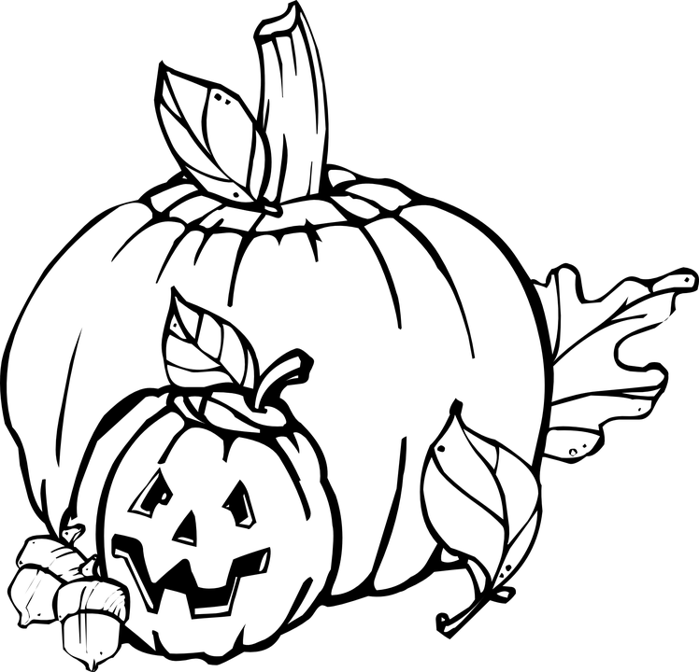
Vyfarbi si jesenný obrázok. Listy vyfarbi podľa nejakého pravidla, vzoru.
Napríklad 1 červený, 1 žltý, 1 červený, 1 žltý,... Môžeš použiť ľubovoľný vzor.
